Міністерство освіти і науки України

Національний університет “Львівська політехніка”

Iнститут прикладної математики та фундаментальних наук

Кафедра прикладної математики

ЗВІТ

про виконання лабораторної роботи №1

з курсу «Математичні основи цифрової обробки сигналів»

Варіант №12

**Виконав:**

Студент групи ПМ-43

Музика Денис

**Прийняв:**

Пабирівський В.В.

**Мета роботи** : зрозуміти зміст розкладу функції у тригонометричний ряд Фур’є та навчитися використовувати такий розклад для наближення (апроксимації) функцій, а також оцінювати похибку наближення.

**Завдання** :

Реалізувати на мові програмування: С++, C#, Python, JavaScript (*за згодою керівника можна використати іншу мову програмування*):

1. Підпрограму (процедуру чи функцію), що виконуватиме точне аналітичне обчислення значення функції, яку розкладатимете у ряд Фур’є (згідно свого варіанту, де *n* – номер студента у журналі):

a. Студенти з парними номерами: *f*(*x*) = *xn* · *exp* (− *x*2/*n*) на інтервалі [− π, π] .

b. Студенти з непарними номерами: *f*(*x*) = *n* · *sin* (π*nx*) на інтервалі [0, π] .

2. Підпрограми (процедури чи функції), що виконуватимуть обчислення коефіцієнтів *a k* , *k* =0, 1, 2, ..., та *b k* , *k* =1, 2, 3, ..., ряду Фур’є.

3. Підпрограму (процедуру чи функцію), що обчислюватиме наближення рядом Фур’є з точністю до порядку *N* (брати цей параметр, як аргумент функції).

4. Підпрограму (процедуру чи функцію) для побудови графіків гармонік (*k* =0,N; N=10) та відповідних функції $\left(a\left(k\right),b\left(k\right)\right)$ в частотній області, які подаються коефіцієнтами Фур'є .

5. Підпрограму (процедуру чи функцію) для оцінки відносної похибки отриманого наближення.

6. Підпрограму (процедуру чи функцію) для зберігання у файл отриманих результатів:

a. Порядок *N* .

b. Обчислені коефіцієнти тригонометричного ряду Фур’є.

c. Похибку наближення.

7. Головну програму для виконання наближення заданої функції тригонометричним рядом Фур’є.

**Виконання**:

Реалізував завдання мовою Python:

**import** numpy **as** np

**from** scipy.integrate **import** quad

**import** matplotlib.pyplot **as** plt

*# 1. Функція для обчислення значення f(x)*

**def** f(x, n=12):

*"""Обчислення значення функції f(x) = x^n * exp(-x^2 / n)"""*

**return** x ** n * np.exp(-x**2 / n)

*# 2. Підпрограми для обчислення коефіцієнтів ряду Фур'є*

**def** a_k(k, n=12):

*"""Обчислення коефіцієнту a_k ряду Фур'є."""*

integrand = **lambda** x: f(x, n) * np.cos(k * x)

**return** (1 / np.pi) * quad(integrand, -np.pi, np.pi)[0]

**def** b_k(k, n=12):

*"""Обчислення коефіцієнту b_k ряду Фур'є."""*

integrand = **lambda** x: f(x, n) * np.sin(k * x)

**return** (1 / np.pi) * quad(integrand, -np.pi, np.pi)[0]

*# 3. Функція для обчислення наближення ряду Фур'є*

**def** fourier_series(x, N, n=12):

*"""Обчислення наближення функції рядом Фур'є з точністю до порядку N."""*

a0 = a_k(0, n) / 2 *# Спеціальний випадок для a_0*

series_sum = a0

**for** k **in** range(1, N + 1):

series_sum += a_k(k, n) * np.cos(k * x) + b_k(k, n) * np.sin(k * x)

**return** series_sum

*# 4. Функція для побудови графіків гармонік та коефіцієнтів у частотній області*

**def** plot_harmonics(N, n=12):

*"""Побудова графіків гармонік та відповідних коефіцієнтів у частотній області."""*

a_coeffs = [a_k(k, n) **for** k **in** range(N + 1)]

b_coeffs = [b_k(k, n) **for** k **in** range(1, N + 1)]

*# Графік коефіцієнтів a_k*

plt.figure(figsize=(10, 5))

plt.stem(range(N + 1), a_coeffs, basefmt=**" "**)

plt.title(**"Коефіцієнти $a_k$"**)

plt.xlabel(**"k"**)

plt.ylabel(**"$a_k$"**)

plt.grid(**True**)

plt.show()

*# Графік коефіцієнтів b_k*

plt.figure(figsize=(10, 5))

plt.stem(range(1, N + 1), b_coeffs, basefmt=**" "**)

plt.title(**"Коефіцієнти $b_k$"**)

plt.xlabel(**"k"**)

plt.ylabel(**"$b_k$"**)

plt.grid(**True**)

plt.show()

*# 5. Функція для оцінки відносної похибки наближення*

**def** relative_error(f, f_approx, x_values):

*"""Оцінка відносної похибки наближення функції."""*

errors = np.abs(f(x_values) - f_approx(x_values)) / np.abs(f(x_values))

**return** np.mean(errors)

*# 6. Функція для зберігання результатів у файл*

**def** save_results(N, a_coeffs, b_coeffs, error, filename=**"fourier_results.txt"**):

*"""Зберігання результатів у файл."""*

**with** open(filename, **"w"**) **as** file:

file.write(**f"Порядок N: {**N**}\n"**)

file.write(**"Коефіцієнти a_k:\n"**)

file.writelines([**f"{**a**}\n" for** a **in** a_coeffs])

file.write(**"Коефіцієнти b_k:\n"**)

file.writelines([**f"{**b**}\n" for** b **in** b_coeffs])

file.write(**f"Відносна похибка: {**error**}\n"**)

*# 7. Головна програма*

**def** main():

N = 60 *# Можна змінити це значення*

x_values = np.linspace(-np.pi, np.pi, 1000)

*# Обчислення коефіцієнтів*

a_coeffs = [a_k(k) **for** k **in** range(N + 1)]

b_coeffs = [b_k(k) **for** k **in** range(1, N + 1)]

*# Наближення функції*

f_approx = **lambda** x: fourier_series(x, N)

*# Побудова графіків*

plot_harmonics(N)

*# Оцінка похибки*

error = relative_error(**lambda** x: f(x), f_approx, x_values)

*# Збереження результатів*

save_results(N, a_coeffs, b_coeffs, error)

*# Графік початкової функції та її наближення*

plt.plot(x_values, f(x_values), label=**"Початкова функція"**)

plt.plot(x_values, f_approx(x_values), label=**"Наближення рядом Фур'є"**)

plt.legend()

plt.grid(**True**)

plt.show()

**if** __name__ == **"__main__"**:

main()

Результат:

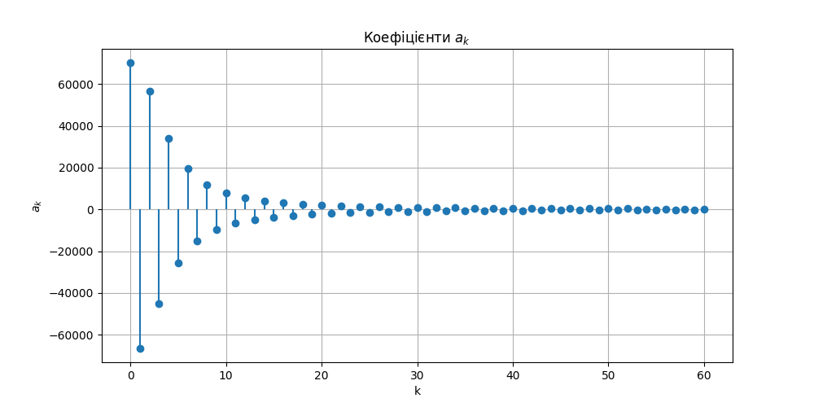

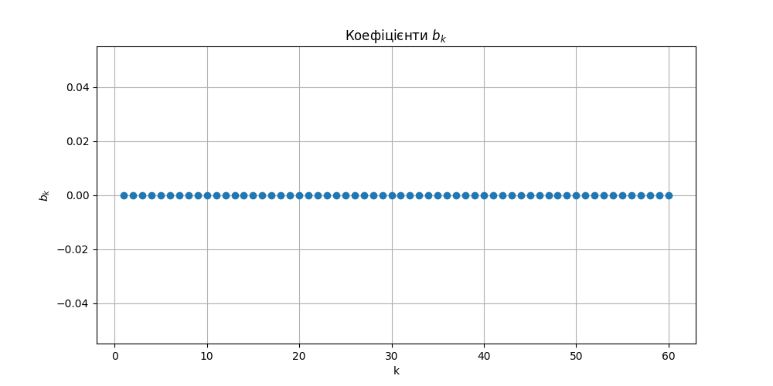

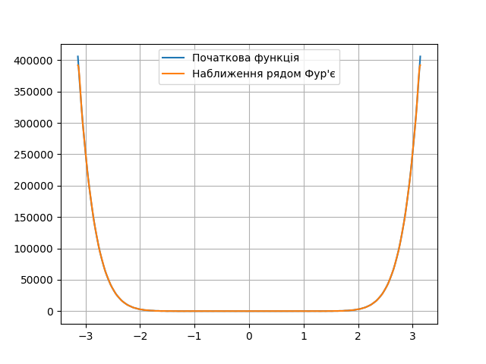

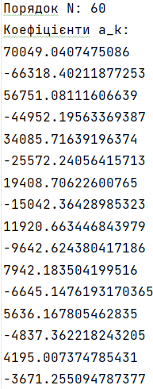

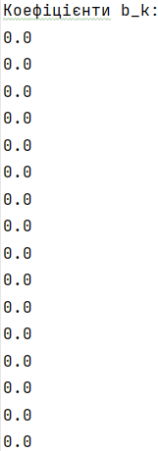



**Висновок:**

**https://github.com/DenysMuzykaPm/Signals**

У цій лабораторній роботі було проведено аналіз функції шляхом розкладу її в ряд Фур'є. Основні етапи включали:

* Обчислення коефіцієнтів ряду Фур'є:

Коефіцієнти обчислювались чисельно через інтеграли, що дозволяє точно визначити вклад кожної гармонічної складової в загальне наближення функції.

* Побудова наближення:

Наближення функції з точністю до порядку N продемонструвало можливість використання ряду Фур'є для представлення періодичних функцій.

* Оцінка похибки:

Відносна похибка наближення була розрахована, що підтвердило ефективність ряду Фур'є у відображенні основних властивостей функції.